上海市青浦区2024-2025学年九年级上学期期末数学试卷（一模）
（时间100分钟，满分150分）
考生注意：
1.本试卷含三个大题，共25题.答题时，考生务必按答题要求在答题纸规定的位置上作答，在草稿纸、本试卷上答题一律无效．
2.除第一、二大题外，其余各题如无特别说明，都必须在答题纸的相应位置上写出证明或计算的主要步骤．
一、选择题：（本大题共6题，每小题4分，满分24分）（每题只有一个正确选项，在答题纸相应题号的选项上用2B铅笔正确填涂）
1. 如果，那么是（ ）
A. B. C. D.
2. 已知在中，，那么下列结论正确的是（ ）
A. 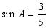 B. 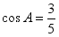 C. 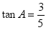 D. 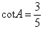
3. 抛物线的对称轴是（ ）
A. 直线 B. 直线 C. 直线 D. 直线
4. 如图，点是航拍飞机在某一高度时的位置，是地平线，，，是某大型建筑物的斜面．从点观测点的偏角是（ ）
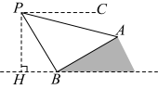
A. B. C. D.
5. 如图，在中，是的角平分线，是（）
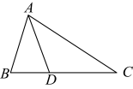
A. 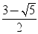 B. 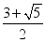 C. 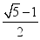 D. 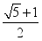

6. 如图，在中，点在边上，且，过点的射线与的延长线相交于点，如果，那么下列结论错误的是（ ）
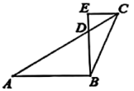
A. 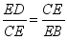 B. 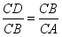 C. 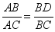 D. 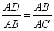
二、填空题（本大题共12题，每题4分，满分48分）
7. 线段厘米，厘米，线段和的比例中项______厘米．
8. 如果两个相似三角形面积的比为，那么它们周长的比为______．
9. 二次函数的图像与轴的交点坐标是______．
10. 二次函数的图象在其对称轴右侧的部分是______的（填“上升”或“下降”）．
11. 某公司10月份产值是120万元，设第四季度每个月产值的增长率相同，均为，如果12月份的产值为万元，那么关于的函数解析式为______．
12. 如图，，如果，那么______．
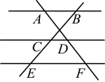
13. 如图，梯形是某水库大坝的横截面．已知坝高，如果将坡度为的斜坡改为坡度为的斜坡，那么大坝底部应加宽______．（结果保留根号）
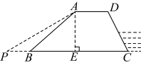
14. 在中，，正方形的边在边上，顶点D、F分别在边、上．如果，那么正方形的边长是______．
15. 已知点是的重心，点在边上，如果，那么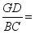______．

16. 如图，点E、F分别是平行四边形的边的中点，连接，如果，，那么向量关于的分解式为______．
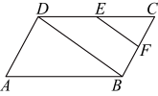
17. 在中，，点D、E分别在边上，且垂直平分．联结，如果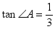，那么______．
18. 梯形中，已知．将梯形沿过点直线折叠，点落在AB上，记作点，折痕与底边的交点记作点．如果，那么______．
三、（本大题共7题，满分78分）
19. 计算：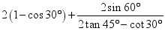．
20. 抛物线上部分点的横坐标，纵坐标的对应值如下表．

（1）写出该抛物线的开口方向、对称轴及顶点的坐标；
（2）设该抛物线与轴相交于点（点在对称轴的右侧），与轴相交于点，顶点为，求证：是直角三角形．
21. 如图，在菱形中，，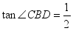．
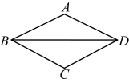
（1）求对角线的长；
（2）求的值．
22. 图1是某商场地下车库的出入口，车辆出入时，通常情况下只需升起“出口”或“入口”的道闸．特

殊情况，两个道闸也可以同时升起．图2是其示意图，道闸升起过程中对边始终保持平行（如图中升起的道闸），升起的最高点不超过顶部．矩形门的高米，宽米．矩形闸机的宽米，矩形道闸的宽米，道闸底部距地面的高度米．顶点G、M、Q、P在同一条直线上，边，边与之间的缝隙可以忽略不计．
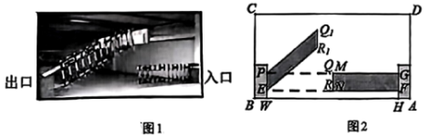
（1）求道闸升起的最大角的正切值；
（2）一辆高为1.8米、宽为1.9米的小货车想进入这个地下车库，是否需要同时升起两个道闸？请说明理由．
23. 已知：如图，点D、E分别在的边上，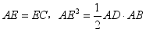，联结．
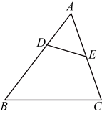
（1）求证：；
（2）取中点，联结，求证：．
24. 在平面直角坐标系中，抛物线经过直线上的点，已知．

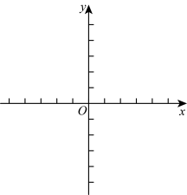
（1）求该拋物线的表达式；
（2）将抛物线先向右平移1个单位，再向上平移个单位后，所得新拋物线与轴相交于点，如果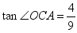．
①求的值；
②设新拋物线的顶点为点，新拋物线上的点是点的对应点．联结，在新拋物线的对称轴上存在点，使得，求点的坐标．
25. 已知梯形中，，点在边上，，，联结．
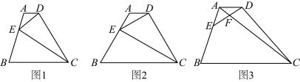
（1）如图1，联结，求与面积之比；
（2）如图2，如果，求正切值；
（3）如图3，联结交于点，如果，且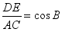，求边长．

